

**MINISTRY OF HIGHER EDUCATION**

**AND SCIENTIFIC RESEARCH**

**WASSIT UNIVERSITY**

**COLLEGE OF COMPUTER SCIENCE**

**AND INFORMATION TECHNOLOGY**

DESIGN AND PROGRAMMING SMART STERILIZATION DEVICES

“SMART STERILIZER”

***A Project Work Submitted to Wasit University College of Computer Science and Information Technology in Partial Fulfillment of Requirements for the Award of the Degree of Bachelor of Computer Science and Information Technology in Computer Science***

**BY**

**Ali Suleiman Haider Majid Muslim Taher Zulfiqar Nazim**

Under The Guidance of

Ass. lecturerIsraa Hashem

***DEPARTMENT OF COMPUTER SCIENCE***

***COLLEGE OF COMPUTER SCIENCE AND INFORMATION TECHNOLOGY / WASIT UNIVERSITY***



**بسم الله الرحمن الرحيم**

**﴿ ۝ هو الذي بعث في الاميين رسولاَ منهم يتلو عليهم ايات ويزكيهم ويعلمهم الكتاب والحكمة و أن كانوا من قبل لفى ظلال مبين ۝﴾**

**صدق الله العلي العظيم**

سورة الجمعة . الآية (2)



**الى أعز الناس الى قلبي والتي غرست في نفسي حب الغير ... أمي**

**الى الجبين الذي غسلته حبات العرق وعلمني حب الآخرين والتعاون معهم ... أبي**

**الى الزهرة التي لا تذبل أختي الوحيدة ورفيقة دربي ...أختي**

**الى من عايشتهم ذكريات الطفولة والشباب ... أخي**

**الى من شاركتني حياتي بعسرها ويسرها ... زوجتي**

**الى من احببتهم واحبوني وأمدوني بكل ما احتجت اليه من العون ... عمومتي**

**الى الذين علموني دروب العلم والمعرفة وكانوا شمعاَ أضاءوا الي الطريق ... أساتذتي**

**الى كل من يتخذ من المعرفة العلمية وسيلة للبناء لا للهدم ،وطريق للتحرر ،**

**لا للتبعية والتقليد ، الى كل عراقي غيور ومسلم واع**

**إيهم جميعا اهدي هذا الجهد المتواضع**

الإهداء

**نشكر الله جل وعلا على وافر فضله وعظيم نعمته ونسأله النجاح والتوفيق**

**في كل ما نسعى اليه ,انه العزيز العظيم**

**ويشـــــرفني أن اتقدم بالشــــــكر والتقـــــدير الى (م.م إسراء هاشم) متمنين لها**

**دوام التوفيق والنجاح.**

**كما وأتقـــدم بالشـــــكر والتقـــــدير الى رئاســـة القسم .**

الشكر والتقدير

المقدمة

أن هذا العمل يختص بدراسة (NTELLIGENCE ARTIFICIAL) هو ذلك الفرع من العلوم الحاسوب (Computer Science) يمكن بواسطته خلق وتصميم برامج الحاسبات التي تحاكي الذكاء الإنساني لكي يتمكن الحاسب من أداء بعض المهام بدلا من الإنسان والتي تتطلب التفكير و تفهم والسمع والتكلم والحركة بأسلوب منطقي ومنظم .

وترجع بداية التحول من نظم البرمجة التقليدية بعد الحرب العالمية الثانية الى استحداث برامج للحاسبات تتسم بمحاكاة الذكاء الإنساني في إجراء الالعاب وضع الحلول لبعض الألغاز والتي أدت بدورها نظم اكبر للمحاكاة ولا التي تبلورت بعد ذلك وأصبحت نظما للذكاء الاصطناعي .ومن بين عوالم الذكاء الاصطناعي هو عالم الأردوينو .

ظهرت فكرة جهاز الآردوينو عام 2005م في مدينة إيفريا الإيطالية، حيث أطلق ماسيمو بانزى بالتعاون مع دايفيد كوارتيليس وجاينلوكا مارتينو بإطلاق مشروع "أردوين إيفريا"

(Arduino of Ivrea) وسُمّيّ المشروع باسم أشهر شخصية تاريخية في المدينة. وكان الهدف الأساسي للمشروع هو عمل بيئة تطوير للمتحكمات دقيقه بصوره مفتوحه المصدر .

في هذا المشروع تم الاعتماد على بعض الكتب للتعرف اكثر على الاردوينو و القطع الاخرى

مثل (كتاب اردوينو ببساطة) و(كتاب برمجة الاردوينو ) و(كتاب احترف الاردوينو في 10 ايام) و

وكذالك بعض المواقع الالكترونية المشهورة لكي نصل ببحثنا هذا الى الهدف المطلوب .

**الفصل الاول**

: Arduino

الاردوينو هو عبارة عن منصة مفتوحة المصدر يتم استخدامه لبناء المشاريع الالكترونية تتكون الأردوينو من لوح دوائر كهربائيه قابله للبرمجه يطلق عليه المتحكم الدقيق (microcontroller) بالإضافة لجزء يتعلق بالبرمجة عبارة عن بيئة تطوير متكاملة (IDE) Integrated development environment )) تعمل على الكمبيوتر و يتم استخدامها لكتابة وتحميل الاكواد البرمجية من الكمبيوتر الى لوحة الاردوينو .

هو لوح تطوير إلكتروني يتكون من دارة إلكترونية مفتوح المصدر مع متحكم دقيق يُبرمج عن طريق الحاسوب، وهو مصمم لتسهيل استخدام الإلكترونيات التفاعلية في المشاريع متعددة التخصصات. يُستخدم الآردوينو بصورة أساسية في تصميم المشاريع الإلكترونية التفاعلية أو المشاريع التي تستهدف بناء حساسات بيئية مختلفة كدرجات الحرارة، الرياح، الضوء والضغط وغيرها…

يّمكن توصيل الآردوينو ببرامج مختلفة على الحاسب الشخصي، ويعتمد في برمجته على لغة البرمجة مفتوحة المصدر بروسيسنج، وتتميز الأكواد البرمجية الخاصة بلغة الآردوينو أنها تشبهه لغة السي وتعتبر من أسهل لغات البرمجة المستخدمة في كتابة برامج المتحكمات الدقيقة. أثبتت بعض الدراسات أن شرائح الآردوينو تعتبر مدخل مهم يسهل من خلاله معرفة مبادئ عن علوم الحاسب، هندسة الكهرباء والميكانيك .

⮚مميزات الاردوينو :

* **البساطة :** قطعة الاردوينو Arduino مصممة لتناسب احتياجات الجميع ، محترفين ، أساتذة ، طلاب وهواة الالكترونيات التفاعلية .
* **الثمن :** لوح الاردوينو Arduino أقل ثمنا مقارنة مع الألواح الأخرى من نفس النوع فثمن اغلى Arduino لا يتجاوز 50$ .
* **التركيب الذاتي (ٍSelf-Assembly) :** يمكنك تحميل ورقة البيانات Datasheet الخاصة بالاردوينو Arduino مجانا من الموقع الرسمي وشراء القطع والتركيبه بنفسك .
* **تعدد المنصات :** برنامج الاردوينو له القدرة على الاشتغال على الوندوز Windows , الماك Mac OS والينكس Linux واغلب المتحكمات الالكترونية الاخرى تشغل فقط على الوندوز فقط .
* **بيئة برمجية سهلة وبسيطة :** البيئة البرمجية (Programming Environment) مصممة لتكون سهلة للمبتدئين وثابتة وقوية للمحترفين .
* **Open Source Software:** مكتوب بلغة السي C++ ومتاحه للجميع لتحميله وبأمكان المبرمجين التعديل عليه وفق احتياجاتهم.
* **Open Source Hardware:** الاردوينو Arduino مصنوع اساساً من متحكمات ATMEGE8 و ATMEGE168.

**جهاز التعقيم الذكي**

⮚الادوات المستخدمة :

1. Infrared Object Detection Sens.
2. 12V DC PCB Relay 5 Pins.
3. Buzzer.
4. LCD 2×16 Display Module Blue Backlight.
5. Ultrasonic Module HC-SRO4.
6. Ultra Quiet Submarine Water Pump DC12V.
7. Rechargeable 3.7V Li-ion 2000mAh Battery 18650 * 2.
8. 1K Ohm Linear Rotary Potentiometer.
9. Rocker Switch.
10. 220K Ohm Metal Film Resistor.
11. Mini Push Button Switch.
12. Arduino Uno R3.
13. 5mm LED.
14. Prototype Breadboard.
15. connecting wires.
16. 5V 1A Lipo/Lion Battery USB Charging TP4056 Board.

**⮚آلية عمل الجهاز**

كما ذكر في المقدمة عن هدف هذا المشروع ، فأن هذا الجهاز صمم لهدفين الاول وهو التعقيم في هذا الظرف و الهدف الثاني هو الابتعاد قدر المستطاع عن اللمس فهو يعمل بدون ان تلمسه حماية لك ولغيرك .

في هذا الجهاز هناك مكان خاص لوضع اليد داخل الجهاز حيث يوجد حساس الاشعة تحت الحمراء.فعند التحسس بوجود شيء في هذا المكان فأنه يعطي ايعاز لضخ السائل الى المكان المطلوب .

تم وضع خزان داخل الجهاز لتعبئته بالسائل المعقم وامكانية معرفة كمية السائل داخل الخزان من قبل المستهلك عن طريقة حساس (حساس المسافة) يرسل معلومات الخزان الى شاشة خارجية لكي يعرف المستهلك كمية السائل الموجود في الخزان .

تكون الشاشة ظاهرة للمستهلك مع اعطاء امكانية للمستهللك بتغيير شدة اضائتها حسب الدرجة المناسبة له .

ا**الفصل الثاني**

⮚ادوات الجهاز وطريقة ربطها :

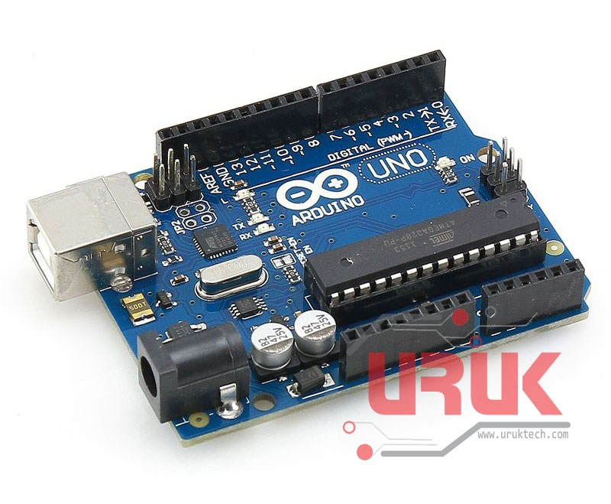

* Arduino Uno R3 :

Arduino Uno R3 عبارة عن لوحة متحكم تعتمد على متحكم مزدوج قابل للإزالة ومزدوج (DIP) ATmega328 AVR. يحتوي على 20 دبابيس إدخال / إخراج رقمية (يمكن استخدام 6 منها كمخرجات PWM و 6 يمكن استخدامها كمدخلات تناظرية). يمكن تحميل البرامج عليه من برنامج كمبيوتر Arduino سهل الاستخدام. يحتوي Arduino على مجتمع دعم واسع النطاق ، مما يجعله طريقة سهلة للغاية لبدء العمل مع الإلكترونيات المدمجة. R3 هي المراجعة الثالثة والأخيرة لـ Arduino Uno

* Infrared Object Detection Sens :

(حساس الاشعة تحت الحمراء)

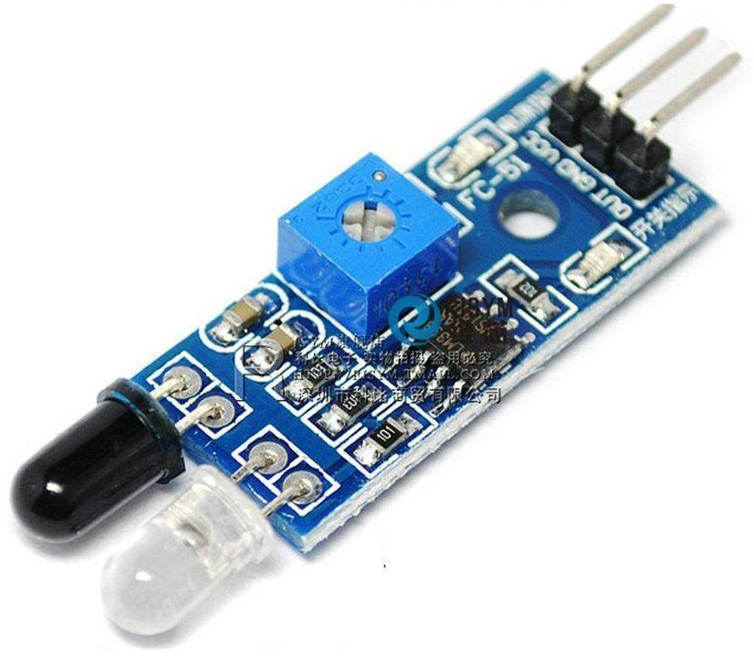

هو حساس يستخدم الأشعة تحت الحمراء وهولا يحسب المسافة يعمل فقط على تحسس وجود جسم . يستخدم في تطبيقات روبوت وصنبور الماء . يكون جسم الأسود ممتص إلى الأشعة لأن سطح الأسود يمتص الأشعة غير عاكسه 4 إلى الأشعة ,ويتم التحكم في مسافة قياس من خلال المقاومة متغيره عكس عقارب الساعة يقل القياس ومع عقارب الساعة يزداد القياس

* **خطوات ربط الحساس مع Arduino :**

1. نربط الجزء المكتوب عليه (GND) مع القطب السالب للاردوينو .
2. نربط الجزء المكتوب عليه (VCC)مع منفذ (5V) للاردوينو .
3. نربط الجزء المكتوب عليه(OUT) مع منفذ (analog) في (ِA0) في الاردوينو .

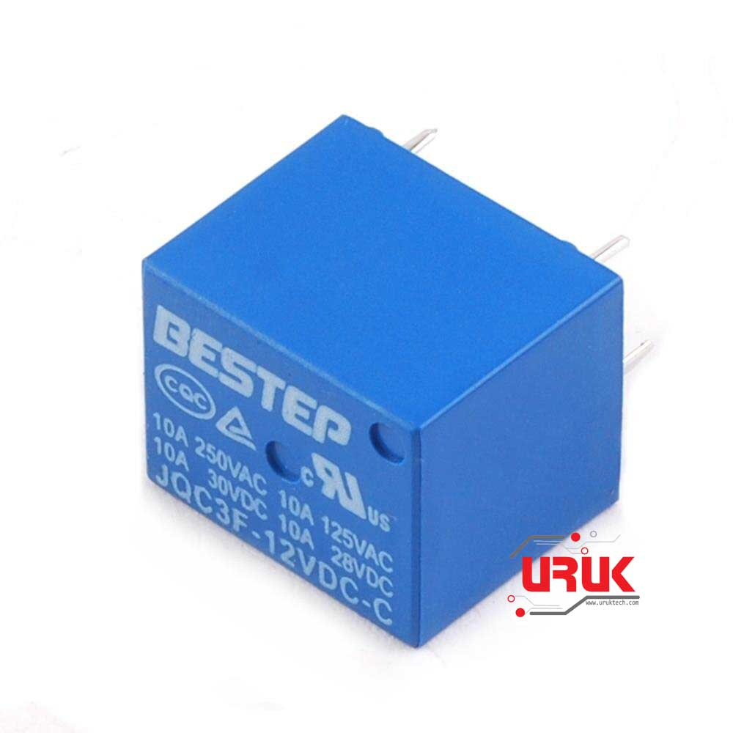

* 12V DC PCB Relay 5 Pins :

يتكون من دائرة جهد عالي وادائرة جهد واطئ

ويتحمل اقصى فرق جهد (250v) تكمن فائدته

في التحكم في الفولتية الواطئة والتحكم في الفولتية العالية .

* **خطوات ربط Relay مع Arduino :**

1. نوصل دائرة الجهد المنخفض مع الاردوينو حيث يتم ربط (VCC) مع (5V) في الاردوينو .
2. نوصل ال(GND) Relay مع (GND) الاردوينو .
3. نوصل (in) الإشارة مع منفذ (digital) في الاردوينو من خلال ربطه مع منفذ (6) .

* ltra Quiet Submarine Water Pump DC12V :

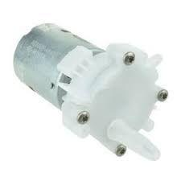

عبارة عن مضخة للماء تستخدم في التطبيقات البسيطة

للاردوينو ويتكون من قطبين سالب وموجب ويعمل على

12V .

* **خطوات ربط المضخة مع Arduino :**

1. نوصل القطب (GND) لل Motor مع المصدر مباشرتاً .
2. نوصل القطب الموجب للMotor مع (NO) لل Relay .
3. لقد تم توصيل Relay في الصفحه السابقه واصبحت الدائرة مكتملة.

* LCD 2×16 Display Module Blue Backlight:

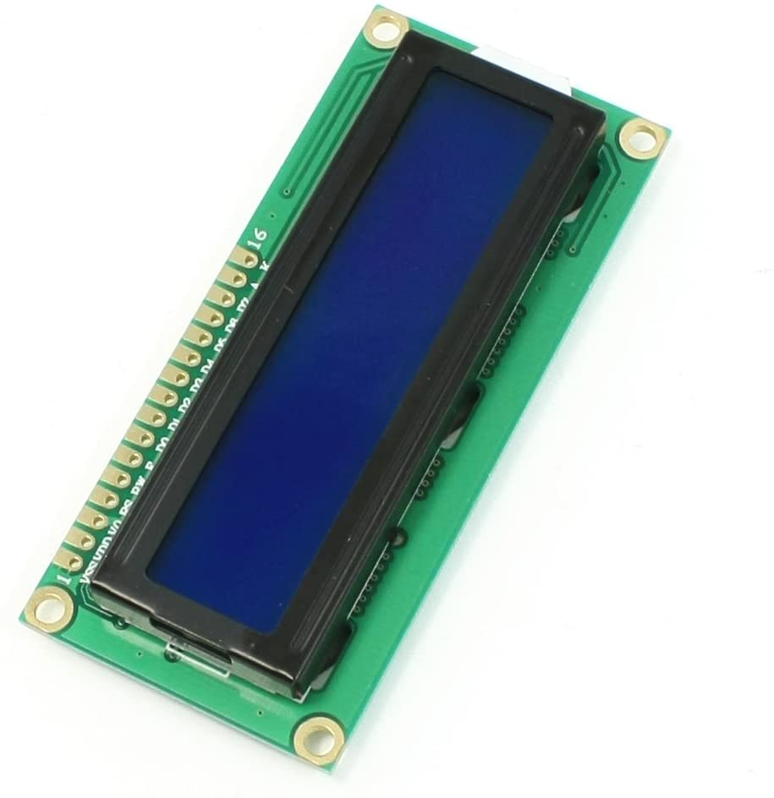

هذا النوع من الشاشات هو الاكثر انتشارا ً بالمشاريع الالكترونية نظراً الى سعرها الزهيد وسهولة برمجتها

ويتوفر في احجام وانواع مختلفة مثل نوع 2*16 و 4*20و 2*20

* **خطوات ربط الشاشة مع Arduino :**

1. نوصل (GND) للشاشة مع (GND) الاردوينو .
2. نوصل (VCC) للشاشة مع (5V) للاردوينو .
3. نوصل (contrast) أو (vo) مع الطرف الوسط في المقاومة المتغيرة .
4. (RS) نوصله مع ال digital في المنفذ Pin12 .
5. (RW) نوصله مع (GND) للاردوينو .
6. (EN) أو (E) نوصله مع ال digital في المنفذ Pin11 .
7. نوصل كل من (D4) مع المنفذ Pin5 و (D5) مع المنفذ Pin4 و (D6) مع المنفذ Pin3 و (D7) مع المنفذ Pin2 في الاردوينو .
8. نوصل (A) مع الاردوينو في القطب الموجب (5V) ويمكن ربط مقاومة ثابتة من أجل حماية الشاشه
9. نوصل (K) مع الاردوينو في السالب (GND) .

* Ultrasonic Module HC-SRO4:

(حساس المسافة)

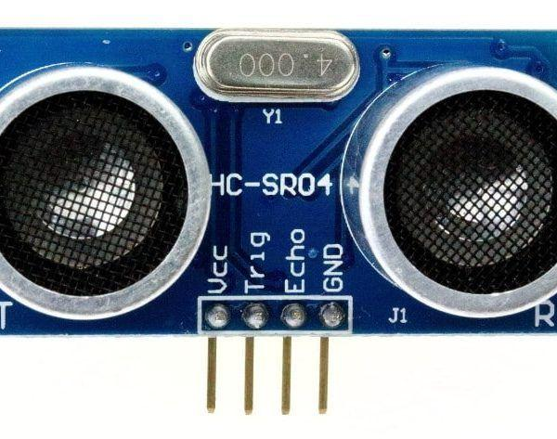

هو حساس او مستشعر الموجات فوق الصوتية التي لا يمكن الأذن البشرية سماعها ويحتوي على المرسل (TX) والمستقبل (RX) ويحتوي على أربعة منافذ تربط مع الاردوينو .

* **خطوات ربط حساس المسافة مع Arduino :**

1. نوصل القطب السالب (GND) للحساس مع (GND) للاردوينو .
2. نوصل القطب الموجب (VCC) للحساس مع (5V) للاردوينو .
3. نربط المرسل (Tirggerpin) مع ال digital في المنفذ Pin9 للاردوينو .
4. نوصل المستقبل (Eho pin) مع ال digital في المنفذ Pin8 للاردوينو .

* Buzzer (الصفارة):

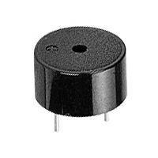

الـ Buzzer هو مكون الكتروني وظيفته بأنه يطلق صوت صفير عند توصيله بالتيار.

وتم استخدامه كثيرا في في التطبيقات العملية نظرا لسعره والوظيفة التي يؤديها . حيث تتم اضافته للتنبيه على حدث معين تمت برمجته لتحديده .

* **خطوات ربط Buzzer مع Arduino :**

1. نوصل القطب الموجب لل (Buzzer) مع منفذ digital في Pin10 للاردوينو .
2. نوصل القطب السالب لل (Buzzer) مع (GND) للاردوينو .

* Rechargeable 3.7V Li-ion 2000mAh Battery 18650 :

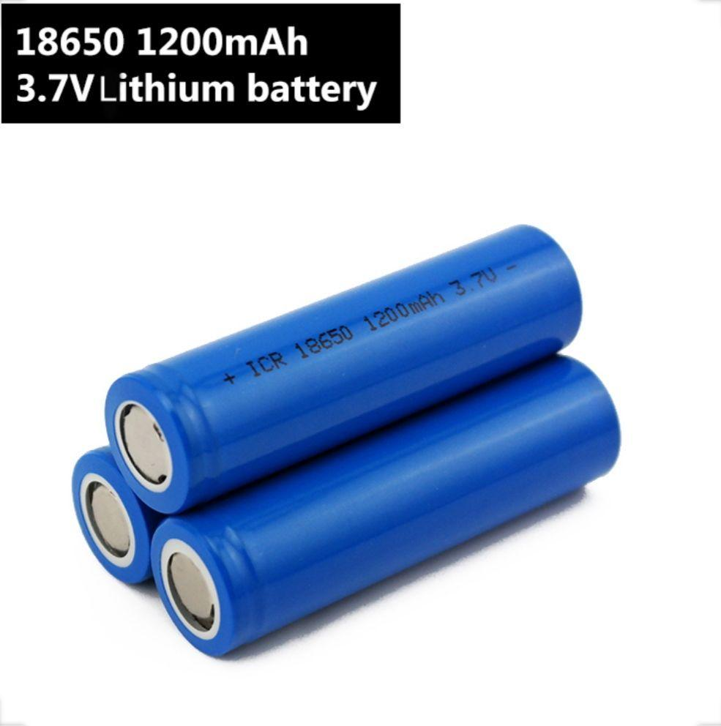

هي عبارة عن بطارية قابلة لآعادة الشحن وتعطي V3.7 , تستخدم بطاريات الليثيوم أيون كثيرا في الإلكترونيات المحمولة نظرا لسعتها الكهربائية العالية، أي أنها تتميز بنسبة عالية بين قدرتها على إنتاج الكهرباء وانخفاض وزنها. وعلاوة على ذلك فقدرتها على إنتاج الكهرباء لا تتأثر بعدد دورات إعادة شحنها، وهي أيضا ذات تسريب بطيئ عند عدم استخدامها

* **خطوات ربط Battery مع Arduino :**

1. نوصل القطب الموجب للبطارية مع منفذ switch خاص للتحكم في تشغيل الاردوينو .
2. نوصل القطب السالب للبطارية مع منفذ (GND) للاردوينو .

* Rocker Switch (زر التشغيل) :

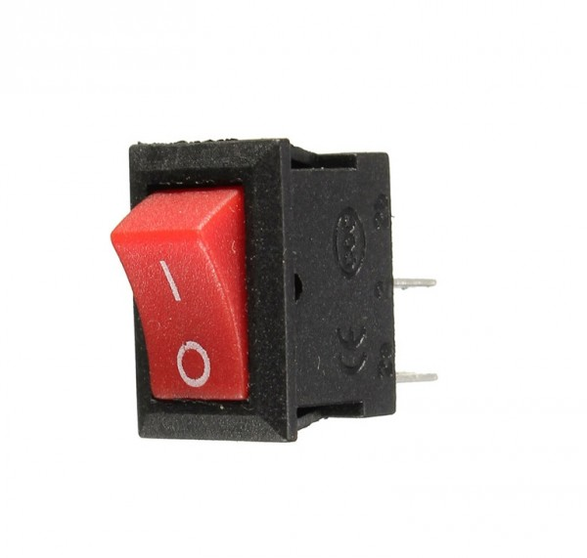

هو عبارة عن زر ON/OFF ثنائي الطرف يتم استخدامه لتشغيل واطفاء الاردوينو او أي قطعة اخرى .

يتحمل تيار اقصاه 6A يوجد في تطبيقات عدة .

* **خطوات ربط Switchمع Arduino :**

1. نوصل القطب الموجب لل Switch مع البطارية مباشرة .
2. نوصل القطب الاخر مع منفذ (Vin) للاردوينو .

* 5V 1A Lipo/Lion Battery USB Charging TP4056 Board :

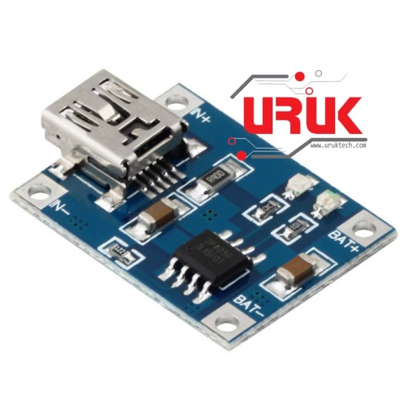

بورد لشحن بطاريات (ليثيوم بوليمر/ليثيوم ايون) عن طريق الـUSB او عن طريق اي مصدر للتيار المستمر بقيمة 5V. يمكن استخدام البورد لشحن البطاريات عن طريق الواح الطاقة الشمسية واستخدامها كنظام تجهيز كامل لمشروعك.

* **خطوات ربط Switchمع Arduino :**

1. نوصل القطب الموجب للبورد مع القطب الموجب للبطارية .
2. نوصل القطب السالب للبورد مع القطب السالب للبطارية .

* 1K Ohm Linear Rotary Potentiometer:

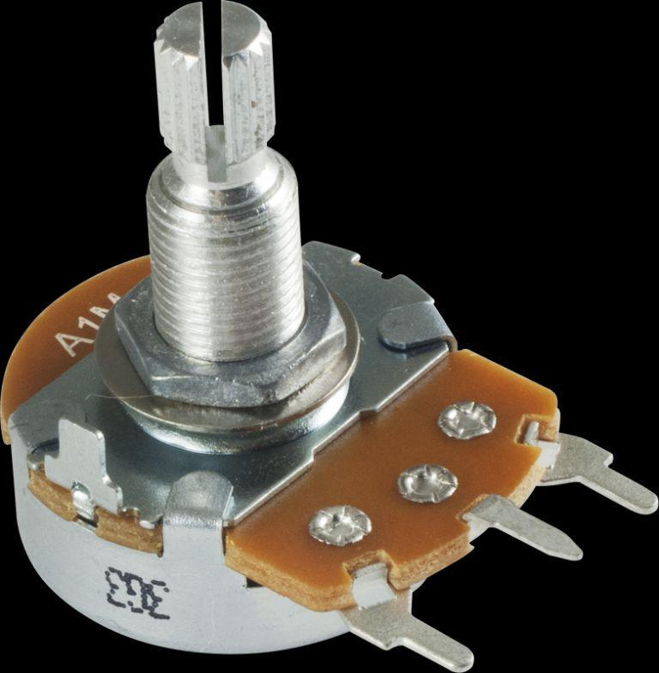

المقاومة المتغيرة potentiometer هي عنصر الكتروني غير فعّال نستطيع تغيير المقاومة عبرها , و لها استخدامات واسعة جداً حتى أننا لا نجد جهاز واحد يخلو منه هذا العنصر.

تحتوي على ثلاث منافذ الاول القطب السالب (GND) والثاني القطب الموجب (5V) والثالث هو الاشارة

أو المتحكم في الوسط تستخدم للتحكم في الجهد .

* **خطوات ربط المقاومة مع الشاشة :**

1. نوصل القطب السالب للمقاومة مع (GND) للاردوينو .
2. نوصل القطب الموجب للمقاومة مع (5V) للاردوينو .
3. نوصل الطرف الوسط للمقاومة مع المنفذ (vo) في الشاشة حيث يمثل هذا القسم anolag .

* 5mm LED:

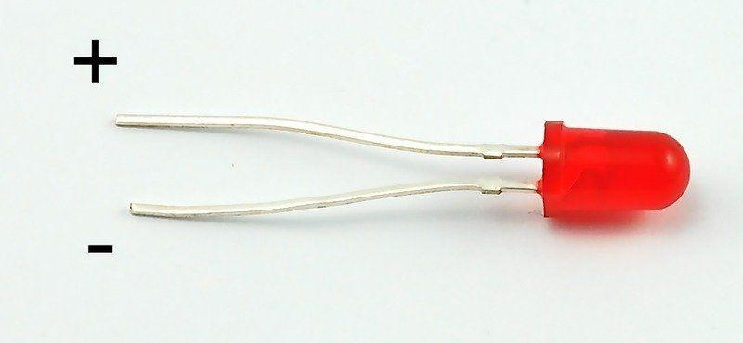

مصباح صغير الحجم يعمل على 3v كحد اقصى استخدم كثيرا في مجال الالكترونيات والسبب يعود الى حجمه الصغير و سعره الزهيد وانه لا يحتاج الى فولتيه عالية

* **خطوات ربط المصباح مع Arduino :**

1. نوصل القطب الموجب للمصباح مع منفذ digital في Pin7 للاردوينو وتربط معه مقاومة ثابتة
2. نوصل القطب السالب للمصباح مع (GND) للاردوينو .

تقنية الشحن في المشروع

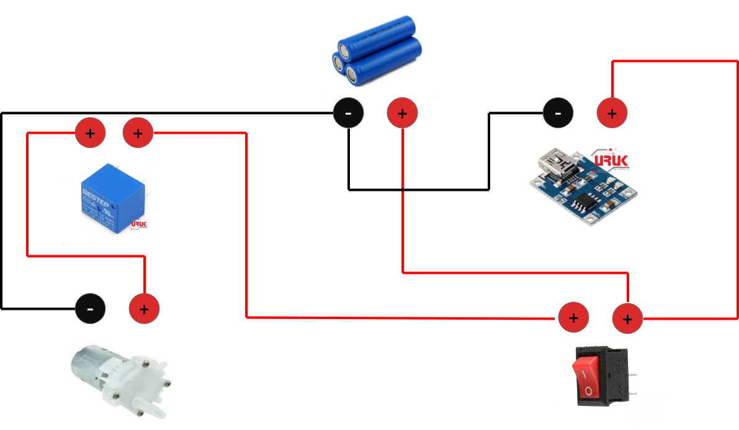

في هذا المشروع تم الاعتماد على الطاقة الكهربائية بشكل اساسي لتشغيل الجهاز وهذا الشيء هو المتعارف عليه في اكثر الاجهزة الكهربائية . لكن وعند بداية التفكير بهذا المشروع راعينا عدم استمرار الطاقة الكهربائية في اغلب مناطق بلدنا الحبيب . لذا تم اضافة بطاريات ايون الليثيوم القابلة لأعادة الشحن داخل هذا الجهاز ففي وضع وجود الطاقة الكهربائية فأن الجهاز يعمل بدون مشاكل وفي نفس الوقت يقوم بشحن البطاريات وفي حالة انقطاع التيار الكهربائي فأن الجهاز لن يتأثر بذالك لانه سوف تتغير طريقة تجهيزه بالطاقة الى البطاريات بصورة تلقائية ليقدم هذا الجهاز اداء افظل الى المستهلك .

أهداف البحث

**يهدف هذا البحث الى استخدام هذا المجال للاستفادة منه في الحياة الواقعية خصوصاَ في هذا الظرف الذي يمر به بلدنا . وهو عبارة عن جهاز يستخدم لتعقيم اليد بدون لمسه مستفادين من بعض القطع الالكترونية لجعله اكثر كفائة** .

الأستنتاجات

أن اهم الفوائد لهذا الجهاز :

1. التعقيم عن بعد وفي ظل هذه الظروف هو من اهم فوائد هذا الجهاز .
2. اعلام الشخص بكمية السائل داخل الجهازبشكل مستمر .
3. الحجم الصغير لهذا الجهاز يجعله مناسبا لوضعه في أي مكان .
4. العمل حتى في حالة انقطاع التيار الكهربائي .

**التوصيات**

بالأظافة الى المميزات التي يملكها هذا الجهاز الى انه يمكن التطوير عليه بأظافة قطع اخرى اليه والتي سوف تزيد من كفاءة الجهاز . والتطورات هي كما يلي :

1. **تنبيه عن طريق الهاتف :**

وتنبيه الاشخاص في المنزل أو المنظمة بنفاذ كمية السائل الموجود فيه في حال عدم الانتباه على الشاشة الخاصة بالجهاز .

1. **دمج هذا النظام مع مغسلة :**

يمكن دمج هذا النظام مع مغسلة ليكون نظام متكامل (المغسلة الذكية) .

1. **قياس حرارة الجسم :**

يمكن أضافة حساسMLX90614 لقياس درجة حرارة الجسم وخاصة في حال استخدام الجهاز في المستشفيات والهدف من هذا التطوير هو لتنبيه الشخص بدرجة حرارته في حال زادت عن الحد الطبيعي .

1. **اضافة تجفيف اليد:**

يمكن اضافة تقنية تجفيف اليد(الجهاز الموجود في اغلب المطاعم) بواسطة الهواء الساخن الى هذا الجهاز لكي يعمل كجهاز واحد مستفيدين من كل مميزات الجهازين بجهاز واحد .

**الخاتمة**

الحمد لله تعالى الذي وفقنا في تقديم هذا البحث، وها هي القطرات الأخيرة في مشوار هذا البحث، وقد كان البحث يتكلم عن (**جهاز التعقيم الذكي**)، وقد بذلنا كل الجهد والبذل لكي يخرج هذا البحث في هذا الشكل. ونرجو من الله أن تكون رحلة ممتعة وشيقة، وكذلك نرجو أن تكون قد أرتقت بدرجات العقل الفكر، حيث لم يكن هذا الجهد بالجهد اليسير، ونحن لا ندعى الكمال فإن الكمال لله عز وجل فقط، ونحن ق قدمنا كل الجهد لهذا البحث، فإن وفقنا فمن الله عز وجل وإن أخفقنا فمن أنفسنا، وكفانا نحن شرف المحاولة، واخيراً نرجو أن يكون هذا البحث قد نال إعجابكم. وصل اللهم وسلم وبارك تسليما كثيراً على معلمنا الأول وحبيبنا سيدنا محمد عليه أفضل الصلاة والسلام.

**المصادر**

1. احترف الأردوينو في 10 ايام ..... اللمؤلف فهد السيابي .
2. برمجة الأردوينو .................. للمؤلف سامي قرامي .
3. اردوينو ببساطة .................. للمؤلف المهندس عبدلله علي عبدلله.
4. <http://www.uruktech.com/>.
5. <http://www.genotronex.com/> .
6. <https://www.pololu.com/> .
7. <https://ar.wikipedia.org/> .